EXPERIENCIA

La aplicación que se va a utilizar está en la dirección:
https://fisquiweb.es/MovCircular/index.htm
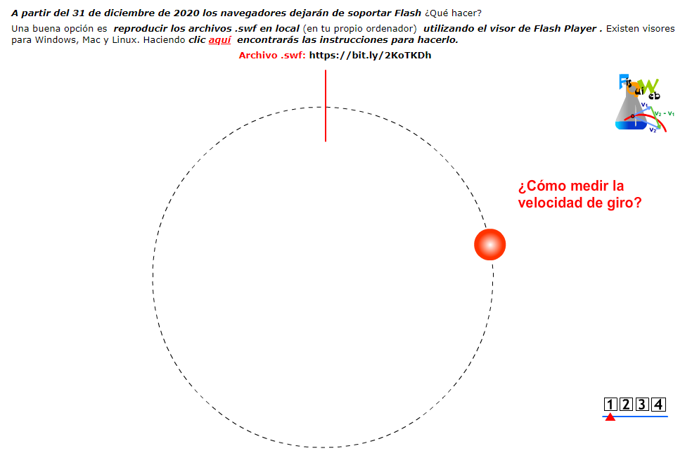

- Sitúate en la primera pantalla y responde a la cuestión que se plantea. ¿Cómo medir la velocidad de giro?

- Una vez discutida la cuestión en clase, y establecido el concepto de velocidad de giro, calcula la velocidad de giro en vueltas por segundo, revoluciones por minuto y rad/s del cuerpo mostrado:
- No realices una sola medición. Mide la velocidad de giro cinco veces (en vueltas/s) y obtén la media. Una vez hecho esto efectúa el paso a r.p.m. y a rad/s.

Nº vueltas:
t (s) | vueltas/s
 | r.p.m:
 | rad/s:
Media:
- Si estáis trabajando varios equipos en la clase, compara la medida obtenida por vuestros equipo con la de los demás. Si consideramos como valor verdadero de la medida la media de los valores obtenidos por los equipos ¿Cuál es el error (relativo) cometido por tu equipo en la determinación de la velocidad de giro?

Equipo | vueltas/s  Cálculo del error:
Media:

- Calcula las velocidades lineales y angulares de los dos móviles de la pantalla 3.

- Conclusiones:

